
2022年 1月24日
株式会社ホビージャパン
ホビージャパンMOOK
境界戦機MAGAZINE Vol.1
2022年1月25日(火)発売
株式会社ホビージャパン（本社：東京都渋谷区、代表取締役社長：松下大介）は、TVアニメ『境界戦機』初となる単独雑誌「境界戦機MAGAZINE Vol.1」を2022年1月25日(火)より全国書店で発売いたします。

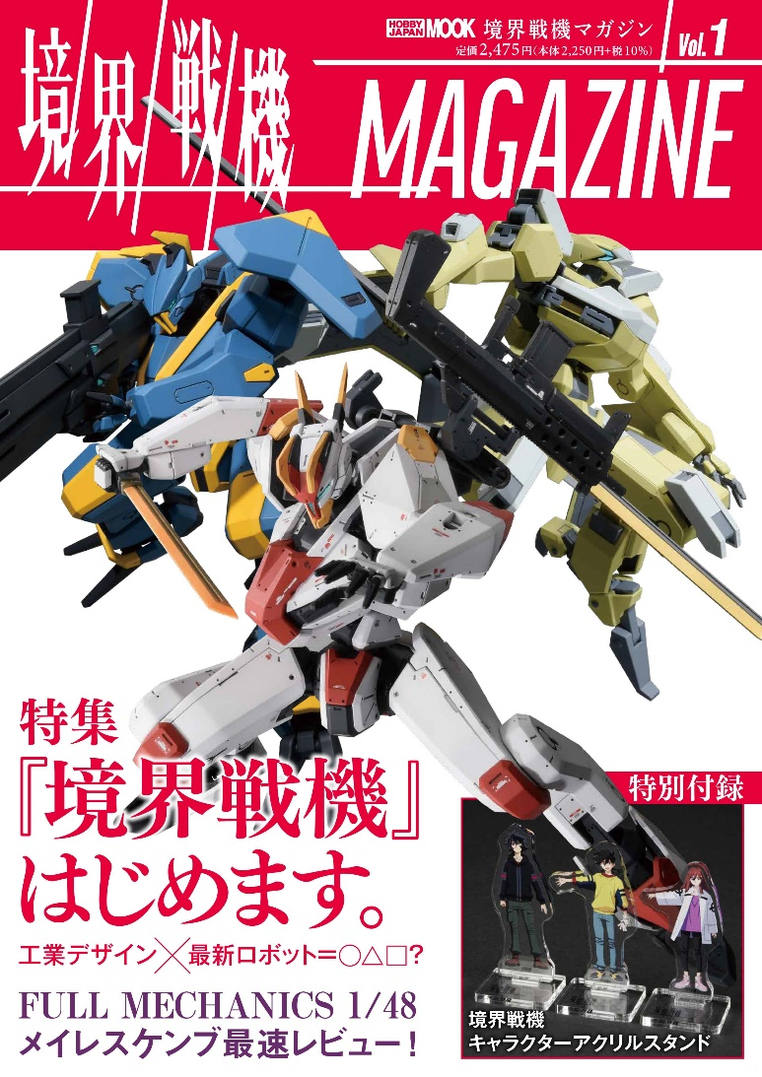
丸ごと1冊『境界戦機』!!
『境界戦機』はじめます。工業デザイン×最新ロボット＝〇△□？
『境界戦機』初となる単独雑誌「境界戦機MAGAZINE Vol.1」が1月25日(火)より発売！ アニメからプラモデルまで、『境界戦機』が凝縮された1冊になっております。
アニメパートでは制作スタッフのインタビューやメカニック設定画、ストーリーレビューを掲載。プラモデルパートではホビージャパンならではの視点でキットの魅力を徹底解剖し、「HG 1/72 メイレスケンブ」をはじめとする主役機体の作例を一挙に掲載。「FULL MECHANICS 1/48 メイレスケンブ」は本書のみの簡単フィニッシュによる最速レビューを行います。
特別付録として、「境界戦機キャラクターアクリルスタンド」が付属！プラモデルと並べることでより『境界戦機』の世界を楽しむことができます。

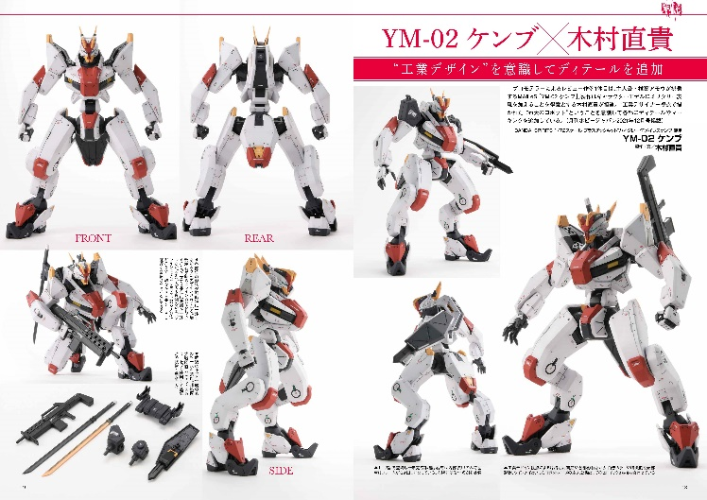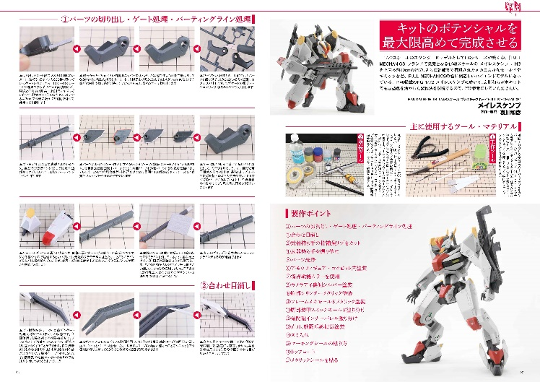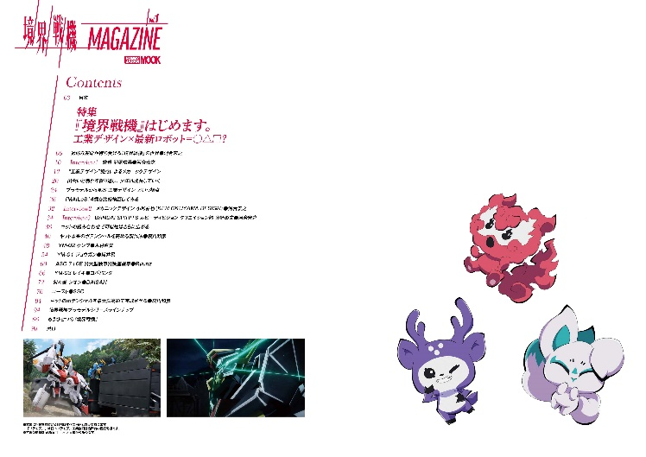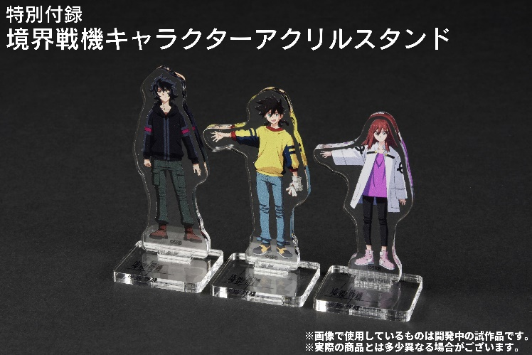

【商品情報】
境界戦機MAGAZINE Vol.1
●発売日：2022年1月25日(火)発売
●定価：2,475円（本体2,250円＋税10％）
●雑誌コード: 68157-47
●ISBNコード：978-4-7986-2709-0
●JANコード：9784798627090
●判型：A4判 中綴じ
●発売元：ホビージャパン

【権利表記】
© 2021 SUNRISE BEYOND INC.

【プレスリリースに関するお問い合わせは下記まで】
株式会社ホビージャパン 広報宣伝課 並木・有賀・岡本
〒151-0053 東京都渋谷区代々木 2-15-8 E-mail：pr@hobbyjapan.co.jp
TEL：03-5304-9115 URL：http://hobbyjapan.co.jp/

